ĐỀ 1
Họ và tên học sinh: ……………………..………………… Lớp: 2 …....

A/ KIỂM TRA ĐỌC (10 điểm)
I. Đọc hiểu và kiến thức Tiếng Việt (6 điểm) - Thời gian 35 phút
Đọc thầm bài:
THỎ CON ĂN GÌ?
Vào một buổi sáng mùa xuân, Thỏ con đi lang thang trong rừng. Thỏ đi mãi, đi mãi mà chẳng tìm được cái gì để ăn .
Thỏ gặp Gà Trống đang mổ thóc. Gà Trống mời : “Bạn Thỏ ơi, tôi có nhiều thóc vàng, bạn hãy ăn cùng tôi”. Thỏ con nói : “Cảm ơn bạn, nhưng tôi không ăn được thóc vàng”. Thỏ lại đi tiếp. Trên đường đi , Thỏ gặp mèo đang ăn cá. Mèo vui vẻ mời Thỏ : “Thỏ ơi, mời bạn ăn cá cùng tôi”. Thỏ nói : “Cảm ơn Mèo con nhé, tôi không ăn được cá đâu”.
Thỏ lại tiếp tục bước đi, những bước đi nặng nề vì mệt và đói. Mệt quá, Thỏ con ngồi nghĩ dưới gốc cây và bật khóc hu hu. Vừa lúc đó Dê con xách làn rau đi qua. Dê mời Thỏ con hai củ cà rốt. Thỏ con mừng rỡ cám ơn Dê con và chú ăn cà rốt một cách ngon lành.
Câu 1 (0,5đ) Gà Trống, Mèo con đã mời Thỏ con ăn gì?
A. Thóc, củ cải B. Cá, khoai tây C. Thóc, cá
Câu 2 (0,5đ Vì sao Thỏ con từ chối ăn cùng Gà Trống và Mèo con?
A. Vì Thỏ con không đói
B. Vì Thỏ con không ăn được thức ăn của Gà và Mèo?
C. Vì Thỏ con không muốn ăn thức ăn của người khác.
Câu 3 (0,5đ) Vì sao Thỏ con cảm ơn Dê con?
A. Vì Dê con tặng Thỏ con hai củ cà rốt.
B. Vì Dê con cho Thỏ con ở nhờ.
C. Vì Dê con hướng dẫn cho Thỏ con cách tìm thức ăn.
Câu 4 (1đ) Em thấy Gà Trống, Mèo con, Dê con trong câu chuyện trên là những người bạn như thế nào?
Câu 5 (1đ). Câu “Thỏ con ra khỏi hang để kiếm cái ăn.” Thuộc kiểu câu gì?
A. Câu giới thiệu
B. Câu nêu hoạt động
C. Câu nêu đặc điểm
Câu 6. (1đ) Điền dấu chấm hoặc dấu phẩy vào ô trống:
Hôm ấy tòa thị chính Pari mở tiệc lớn đón mừng Bác Tiệc tan, mọi người vô cùng ngạc nhiên khi thấy Bác Hồ cầm theo một quả táo.
Câu 7 (0,5đ). Tìm cặp từ trái nghĩa trong các cặp từ sau:
A. Xinh - Đẹp. B. Cao - Thấp. C. To - Lớn.
Câu 8: (1đ) Em hãy đặt một câu theo kiểu câu nêu đặc điểm để nói về các con vật trong câu chuyện trên.

ĐỀ 2
Họ và tên học sinh:............................................................................................... Lớp:..........

I. Kiểm tra đọc thành tiếng kết hợp kiểm tra nghe nói (4 điểm)
Giáo viên kiểm tra đọc thành tiếng các bài tập đọc sách TV2 tập 1. Đối với mỗi học sinh khoảng 2 phút kết hợp trả lời câu hỏi về nội dung bài đọc.
II. Kiểm tra đọc hiểu kết hợp kiểm tra kiến thức Tiếng Việt (6 điểm) - Thời gian 40 phút
Đọc thầm bài:
CÁNH CHIM BÁO MÙA XUÂN
Bốn nàng tiên Xuân, Hạ, Thu, Đông sống trên bốn ngọn núi. Năm ấy không hiểu vì sao, mùa đông kéo dài lê thê. Muôn loài khổ sở vì rét, bèn cử chim công có sắc đẹp lộng lẫy nhất đi đón nàng tiên mùa xuân. Nhưng đường xa, gió lạnh, công bị ốm, phải quay về.
Sư tử liền đi thay công. Cậy khoẻ, sư tử đi không nghỉ, nhưng rồi đuối sức dần, không đi tiếp được.
Chim én nói:
- Mẹ cháu ho ngày càng nặng. Không có nắng ấm mùa xuân, mẹ cháu khó qua khỏi. Cháu xin đi!
Muông thú đồng ý. Chim én mẹ nhổ lông cánh tết thành chiếc áo choàng cho con. Én con bay mãi, bay mãi, cuối cùng cũng đến chỗ ở của nàng tiên mùa xuân. Én con thấy một chú chim co ro bên đường liền cởi áo choàng đắp cho bạn. Chú chim bỗng biến mất, nàng tiên mùa xuân hiện ra:
- Con thật hiếu thảo, nhân hậu và dũng cảm! Ta chọn con làm sứ giả của mùa xuân.
Én con trở về cùng nàng tiên mùa xuân. Từ đó, mỗi khi thấy chim én bay liệng, muôn loài biết rằng mùa xuân sắp về.
(Theo Kể chuyện cho bé - SGK Tiếng Việt 2, tập 2, trang 140).
Dựa vào nội dung bài văn trên, em hãy khoanh vào chữ cái trước ý trả lời đúng hoặc thực hiện theo yêu cầu:
Câu 1. (0,5 điểm) Lúc đầu, muông thú chọn con vật như thế nào để đi đón nàng tiên mùa xuân?
A. Có sắc đẹp
B. Có sức khoẻ
C. Có lòng dũng cảm
Câu 2. (0,5 điểm) Con vật nào đã được cử đi đầu tiên?
A. Chim công
B. Chim én
C. Sư tử
Câu 3. (0,5 điểm) Vì sao chim én xin đi đón nàng tiên mùa xuân?
A. Vì chim én biết mình bay nhanh.
B. Vì chim én khoẻ hơn công và sư tử.
C. Vì chim én muốn đem nắng ấm về cho mẹ.
Câu 4. (1 điểm) Nhờ đâu chim én đến được nơi ở của nàng tiên mùa xuân, không bỏ về giữa chừng?
A. Nhờ nằng tiên mùa xuân dẫn đường.
B. Nhờ được mẹ tết cho chiếc áo choàng tránh rét chim én đến được nơi ở của nàng tiên mùa xuân, không bỏ về giữa chừng.
C. Nhờ chim công dẫn đường.
Câu 5. (1 điểm) Viết các từ sau vào nhóm thích hợp: nàng tiên, đi, bay liệng, mùa xuân, chim én, trò chuyện, sư tử, quay về.
- Từ ngữ chỉ hoạt động:
- Từ ngữ chỉ sự vật:

Câu 6. (1điểm) Câu “Chim én là đứa con hiếu thảo, nhân hậu và dũng cảm.” là dạng câu gì?
A. Câu giới thiệu B. Câu nêu hoạt động C. Câu nêu đặc điểm
Câu 7. (1,5 điểm) Điền dấu câu thích hợp vào ô trống cuối mỗi câu sau:
a) Em bé rất dễ thương
b) Ôi, khu vườn đẹp quá
c) Em đã học thuộc bài thơ chưa

ĐỀ 3

Họ và tên học sinh: ……………………..………………… Lớp: 2 …....

A/ KIỂM TRA ĐỌC (10 điểm)
I. Đọc hiểu và kiến thức Tiếng Việt (6 điểm) - Thời gian 35 phút
Đọc thầm bài :
THẬT ĐÁNG KHEN
Có một bầy hươu đang gặm cỏ bên một dòng suối trong vắt. Chú hươu nào cũng có đôi mắt to tròn, đen nháy và khoác bộ lông màu vàng hoặc màu nâu mịn như nhung, điểm những dấu hoa trắng.Bầy hươu đang gặm cỏ thì bỗng có một chú hươu bé nhỏ đi tới. Chú bước tập tễnh trông thật vất vã, một chân của chú bị đau, bộ lông xơ xác đầy những vết bùn đất. Chắc là chú ta bị ngã rất đau.
Chú hươu nói:
- Các bạn ơi! Cho tôi đi ăn cùng với nhé!
Các chú hươu khác nghe thấy vậy đua nhau mời:
- Bạn lại đây, lại đây ăn cùng với chúng tôi!
Rồi các chú hươu đứng vươn hai chân trước một tảng đá, lấy gạc cắt rụng mấy cái chồi nói:
- Bạn ăn đi! Rồi chúng tôi lấy thêm cho bạn mấy chiếc búp nữa thật ngon!
Chú hươu bị đau chân ăn rất ngon lành và cảm động nhìn các bạn hươu. Đúng lúc ấy, một bác hươu già từ trong rừng đi tới. Thấy bầy hươu con giúp bạn, bác hươu già hài lòng lắm. Bác khen:
- Các cháu ngoan lắm!
Còn bầy hươu con rất vui vì đã làm một việc tốt giúp bạn.
Dựa vào bài đọc, khoanh vào đáp án đúng nhất hoặc làm theo yêu cầu:
1. (0.5 điểm) Mắt của những chú Hươu có màu gì?
A. màu vàng B. màu nâu C. màu đen D. màu trắng
2. (0.5 điểm) Vì sao chú Hươu bé nhỏ lại bước đi tập tễnh?
A. Vì chú bị ngã B. Vì 1 chân chú bị đau C. Vì đường đi gập ghềnh
3. (0.5 điểm) Trên bộ lông của chú hươu bé nhỏ có những vết gì?
A. Vết thương B. Vết xước C. Vết bùn đất
4. (1 điểm) Ai là người giúp chú hươu nhỏ?
Viết câu trả lời của em

5. (0.5 điểm) Các bạn nhỏ đã làm gì giúp hươu nhỏ?
A. Bó chân đau cho Hươu nhỏ.
B. Tìm mẹ giúp hươu nhỏ.
C. Cho hươu nhỏ ăn cùng, cắt thức ăn cho hươu nhỏ.
6. (1 điểm) Em học tập được ở những bạn Hươu đức tính gì?
Viết câu trả lời của em:

7. (1 điểm) Xếp các từ sau vào 2 nhóm: cây cỏ, xanh mướt, con hươu, ngon lành
a. Từ chỉ sự vật: ...........................................................................................
b. Từ chỉ đặc điểm:......................................................................................
8. (0,5 điểm) Câu 4: (1đ) Dòng nào dưới đây chỉ gồm các từ ngữ chỉ hoạt động?
A. Chiền chiện, mặt đất, chạy.

B. Bay, chạy, ném.
C. Tiếng chim, bầu trời, mặt đất
9. (0,5 điểm) Đặt câu với một từ chỉ hoạt động vừa tìm được ở bài 8.

ĐỀ 4

Họ và tên học sinh: …………….………………..………………… Lớp: 2 …...
CÂY GẠO
Mùa xuân, cây gạo gọi đến bao nhiêu là chim. Từ xa nhìn lại, cậy gạo sừng sững như một tháp đèn khổng lồ. Hàng ngàn bông hoa là hàng ngàn ngọn lửa hồng tươi. Hàng ngàn búp nõn là hàng ngàn ánh nến trong xanh. Tất cả đều lóng lánh lung linh trong nắng. Chào mào, sáo sậu, sáo đen…đàn đàn lũ lũ bay đi bay về. Chúng nó gọi nhau, trêu ghẹo nhau, trò chuyện ríu rít. Ngày hội mùa xuân đấy.
Cây gạo già mỗi năm lại trở lại tuổi xuân, càng nặng trĩu những chùm hoa đỏ mọng và đầy tiếng chim hót.
(Theo Vũ Tú Nam)

Câu 1. (0.5 điểm) Bài văn miêu tả cây gạo vào mùa nào?
A. Mùa xuân B. Mùa hạ
C. Mùa thu D. Mùa đông
Câu 2. (0.5 điểm) Từ xa nhìn lại, cây gạo trông giống cái gì?
A. Tháp đèn khổng lồ B. Ngọn lửa hồng
C. Ngọn nến D. Cả ba ý trên.
Câu 3. (1 điểm) Những chú chim làm gì trên cây gạo?
A. Bắt sâu
B. Làm tổ
C. Trò chuyện ríu rít
D. Tranh giành
Câu 4. (0,5 điểm) Từ ngữ nào trong bài văn cho ta thấy cây gạo có những cử chỉ giống như con người? Nối với đáp án em cho là đúng
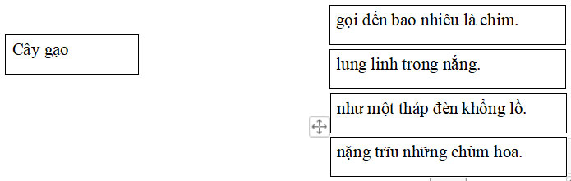
Câu 5. (0.5 điểm) Câu “Cây gạo gọi đến bao nhiêu là chim” thuộc kiểu câu gì?
A. Câu giới thiệu
B. Câu nêu hoạt động
C. Câu nêu đặc điểm
Câu 6. (0.5 điểm) Hoàn thành câu văn sau để thành Câu giới thiệu:
Mẹ em là……………………………………………………………
Câu 7. (0.5 điểm) Em thích hình ảnh cây gạo vào mùa nào?

Câu 8. ( 0.5 điểm) Tìm và gạch chân dưới các từ chỉ hoạt động, có trong câu văn sau:
“Chúng nó gọi nhau, trêu ghẹo nhau, trò chuyện ríu rít..”
Câu 9. ( 0.5 điểm) Cho các từ: gọi, mùa xuân, bay đến, hót, cây gạo, chim chóc, trò chuyện. Em hãy sắp xếp các từ trên vào hai nhóm cho phù hợp:
- Từ ngữ chỉ hoạt động:
- Từ ngữ chỉ sự vật:

Câu 10. (1 điểm) Điền dấu câu thích hợp vào ô trống cuối mỗi câu sau:
a) Em bé rất dễ thương
b) Ôi, khu vườn đẹp quá
c) Em đã học thuộc bài thơ chưa

ĐỀ 5

Họ và tên học sinh: …………….………………..………………… Lớp: 2 …...
Thư viện biết đi
Thư viện là nơi lưu giữ sách báo, nơi mọi người đến đọc sách hoặc mượn sách về nhà. Nhiều người nghĩ rằng thư viện chỉ nằm im một chỗ. Nhưng trên thế giới, có rất nhiều ‘‘thư viện biết đi”.
Thư viện Lô-gô-xơ cuả Đức là ‘‘thư viện nổi” lớn nhất thế giới. Nó nằm trên một con tàu biển khổng lồ, có thể chở được 500 hành khách và đã từng đi qua 45 nước trên thế giới.
Ở Phần Lan, có hàng trăm ‘‘thư viện di động” trên những chiếc xe buýt cũ, chạy quanh các thành phố lớn. Ở châu Phi, một người thủ thư đã đặt thư viện trên lưng một con lạc đà. Nhờ thế, những cuốn sách có thể băng qua sa mạc để đến với người đọc.
(Hải Nam)
Khoanh vào chữ cái đặt trước ý trả lời đúng nhất:
Bài 1. Mọi người đến thư viện để làm gì? (0,5đ) M1
A. Đọc sách | B. Mượn sách
C. Tìm sách | D. Đọc sách và mượn sách về nhà

Bài 2. Thư viện Lô-gô-xơ của Đức được đặt ở đâu? (0,5đ) M1
A. Đặt trên lưng lạc đà B. Đặt trên một con tàu biển
C. Đặt trên xe buýt cũ D. Đặt trên biển

Bài 3. Vì sao các thư viện trong bài được gọi là ‘‘thư viện biết đi”? (0,5đ) M1
A. Vì các thư viện muốn được nhiều người đến đọc sách.
B. Vì các thư viện đó có khả năng di chuyển để mang sách đến cho mọi người.
C. Vì các thư viện đó thích mang sách đến nhiều nơi.
D. Vì các thư viện đó không thích nằm im một chỗ.
Bài 4. Có thể đặt dấu phẩy vào chỗ nào trong mỗi câu dưới đây? (1đ) M2
a) Sách báo tạp chí đều được xếp gọn gàng trên giá.
b) Học sinh lớp 1 lớp 2 đến thư viện đọc sách vào chiều thứ Năm hàng tuần.
Bài 5. Điền dấu chấm hoặc dấu chấm hỏi vào ô vuông? (0,5đ) M1
a) Ở miền Bắc, mùa nào trời lạnh
b) Sau cơn mưa, cây cối tốt hơn
Bài 6. Xếp các từ ngữ trong ngoặc đơn vào dòng phù hợp: (1đ) M3
(thư viện, đọc, tàu biển, nằm im, băng qua)
- Từ chỉ sự vật :

- Từ chỉ hoạt động

Bài 7. Dùng từ là Kết hợp từ ngữ ở cột A với từ ngữ ở cột B để tạo thành câu giới thiệu: (TV2- tập 2 tr 111) (1đ) M2
Việt Nam |  |  | Hà Nội.
Thủ đô nước mình |  |  | áo dài.
Trang phục truyền thống của người Việt |  |  | đất nước tươi đẹp của chúng mình.
Bài 8. Đặt một câu giới thiệu về quê em hoặc nơi em ở. (1đ) M3

ĐỀ 6

Họ và tên học sinh: …………….………………..………………… Lớp: 2 …...
Hồ Gươm
Nhà tôi ở Hà Nội, cách Hồ Gươm không xa. Từ trên cao nhìn xuống, mặt hồ như một chiếc gương bầu dục lớn, sáng long lanh.
Cầu Thê Húc màu son, cong cong như con tôm, dẫn vào đền Ngọc Sơn. Mái đền lấp ló bên gốc đa già, rễ lá xum xuê. Xa một chút là Tháp Rùa, tường rêu cổ kính. Tháp xây trên gò đất giữa hồ, cỏ mọc xanh um.
Có buổi, người ta thấy có con rùa lớn, đầu to như trái bưởi, nhô lên khỏi mặt nước. Rùa như lắng nghe tiếng chuông đồng hồ trên tầng cao nhà bưu điện, buông từng tiếng ngân nga trong gió. Tôi thầm nghĩ: không biết có phải rùa đã từng ngậm thanh kiếm của vua Lê thắng giặc đó không?
(Theo Ngô Quân Miện)
2. Dựa vào nội dung bài đọc, khoanh tròn chữ cái trước câu trả lời đúng nhất
hoặc thực hiện theo yêu cầu:
Câu 1: (0.5 điểm) Hồ Gươm là cảnh đẹp ở:
A. Huế B. Hà Nội C. Ngọc Sơn D. Ninh Bình
Câu 2: (0.5 điểm) Bài văn miêu tả những cảnh đẹp ở Hồ Gươm là:
A .chiếc gương bầu dục lớn. C. cầu Thê Húc, đền Ngọc Sơn, Tháp Rùa
B .con rùa D. nhà bưu điện
Câu 3: (0.5 điểm) Cầu Thê Húc được miêu tả:
A. màu son, cong cong như con tôm. C. sáng long lanh.
B. lấp ló bên gốc đa già. D. tường rêu cổ kính
Câu 4: (1 điểm) Xếp các từ sau thành nhóm thích hợp: cong cong, rùa, lớn, trái bưởi, thanh kiếm, xum xuê.
a. Từ ngữ chỉ sự vật: b. Từ chỉ đặc điểm

Câu 5: (0.5 điểm) Kết hợp từ ở cột A và từ ở cột B để tạo câu.
A |  | B
Mặt hồ |  | cong cong như con tôm.
Cầu Thê Húc |  | như trái bưởi.
Đầu rùa |  | như chiếc gương bầu dục lớn, sáng long lanh.

Câu 6: (0,5 điểm) Những từ gạch chân trong câu: “ Tháp xây trên gò đất giữa hồ, cỏ mọc xanh um.” là:
A. Từ ngữ chỉ sự vật. C. Từ ngữ chỉ đặc điểm
B. Từ ngữ chỉ hoạt động. D. Không thuộc từ loại nào

Câu 7: (0.5 điểm) Câu nào là câu nêu đặc điểm?
A. Mái tóc của mẹ em mượt mà. C. Em đang viết bài.
B. Bố em là bác sĩ. D. Không có câu nêu đặc điểm.

Câu 8: (1 điểm) Chọn dấu câu phù hợp để điền vào
Hồ Gươm khá rộng mặt hồ trong xanh phẳng lặng Mùa hè đến những bông hoa phượng nở đỏ rực soi bóng xuống dưới mặt hồ.

Câu 9: (1 điểm)Khi thấy rùa nhô lên trên mặt hồ tác giả nghĩ đến điều gì?

ĐỀ 7

Họ và tên học sinh: …………….………………..………………… Lớp: 2 …...
Sơn Tinh, Thủy Tinh
1. Hùng Vương thứ mười tám có một người con gái đẹp tuyệt trần, tên là Mị Nương. Nhà vua muốn kén cho công chúa một người chồng tài giỏi.
Một hôm, có hai chàng trai đến cầu hôn công chúa. Một người là Sơn Tinh, chúa miền non cao, còn người kia là Thủy Tinh, vua vùng nước thẳm.
2. Hùng Vương chưa biết chọn ai, bèn nói:
- Ngày mai, ai đem lễ vật đến trước thì được lấy Mị Nương. Hãy đem đủ một trăm ván cơm nếp, hai trăm nệp bánh chưng, voi chín ngà, gà chín cựa, ngựa chín hồng mao.
Hôm sau, Sơn Tinh mang lễ vật đến trước và được đón dâu về.
3. Thủy Tinh đến sau, không lấy được Mị Nương, đùng đùng tức giận, cho quân đuổi đánh Sơn Tinh. Thủy Tinh hô mưa, gọi gió, dâng nước lên cuồn cuộn. Nhà cửa,
ruộng đồng chìm trong biển nước. Sơn Tinh hóa phép bốc từng quả đồi, dời từng dãy núi chặn dòng nước lũ. Thủy Tinh dâng nước lên cao bao nhiêu, Sơn Tinh lại nâng đồi núi cao lên bấy nhiêu. Cuối cùng, Thủy Tinh đuối sức, đành phải rút lui.
Từ đó, năm nào Thủy Tinh cũng dâng nước đánh Sơn Tinh, gây lũ lụt khắp nơi nhưng lần nào Thủy Tinh cũng chịu thua.
Theo TRUYỆN CỔ VIỆT NAM
Câu 1. (0.5 điểm) Truyện kể về đời vua Hùng Vương thứ mấy? (M1)
- Vua Hùng Vương thứ mười tám
B. Vua Hùng Vương thứ tám.
C. Vua Hùng Vương thứ mười sáu

Câu 2. (0.5 điểm) Người con gái của Hùng Vương tên gì? (M1)
A. Mị Châu
B. Hằng Nga
C . Mị Nương
Câu 3. (1 điểm) Viết lại các lễ vật mà Vua Hùng đã đưa ra? (M2)
Câu 4. (0,5 điểm) Không lấy được Mị Nương, Thủy Tinh đã làm gì? (M1)
A. Dâng nước lên cuồn cuộn.
B. Hô mưa, gọi gió, dâng nước lên cuồn cuộn.
C. Hóa phép bốc từng quả đồi, dời từng dãy núi chặn dòng nước lũ.
Câu 5. (0,75 điểm) Qua câu chuyện trên, em biết được điều gì? (M2)
A. Nói về công lao của vua Hùng, giải thích hiện tượng lũ lụt hằng năm.
B. Nói về công lao của vua Hùng, giải thích hiện tượng lũ lụt hằng năm, thể hiện sức mạnh của dân ta khi phòng chống thiên tai.
C Nói về công lao của vua Hùng, thể hiện sức mạnh của dân ta khi phòng chống thiên tai.
Câu 6. (1 điểm) Đặt một câu nêu đặc điểm để nói về Sơn Tinh (M3)

Câu 7. (0,75 điểm) Nối từ ở cột A và cột B để tạo thành câu: (M2)
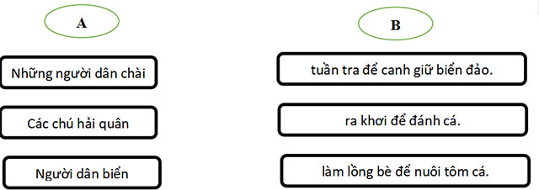
Câu 8. (1 điểm) Điền dấu phẩy, dấu chấm vào vị trí thích hợp trong câu sau: (M2)
Sáng hôm sau ☐ Sơn Tinh đem đến voi chín ngà ☐ gà chín cựa ☐ ngựa chin hồng mao ☐ Thủy Tinh đến sau vô cùng tức giận.

ĐỀ 8

Họ và tên học sinh: …………….………………..………………… Lớp: 2 …...
MÓN QUÀ HẠNH PHÚC
Trong khu rừng kia có những chú thỏ con với cặp mắt hồng lóng lánh như hai viên ngọc, đôi tai dài và cái đuôi cộc quây quần bên Thỏ Mẹ. Thỏ Mẹ làm việc quần quật suốt ngày để nuôi đàn con. Thấy mẹ vất vả, chúng rất yêu thương và vâng lời mẹ.
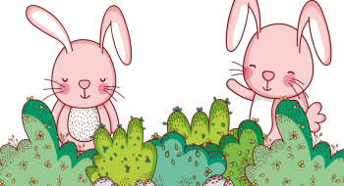
Những chú thỏ con bàn nhau làm một món quà tặng mẹ. Chúng sẽ cùng làm một chiếc khăn trải bàn trắng tinh, được tô điểm bằng những bông hoa đủ màu sắc. Góc khăn là dòng chữ “Kính chúc mẹ vui, khỏe” được thêu nắn nót bằng sợi chỉ vàng.
Tết đến, những chú thỏ con đem tặng mẹ món quà. Thỏ Mẹ rất bất ngờ và cảm động khi nhận được món quà do chính tay các con bé bỏng làm tặng. Nó cảm thấy mình thật hạnh phúc, Thỏ Mẹ thấy những mệt nhọc, vất vả như bay biến mất. Câu 1 (MĐ1): Từ ngữ diễn tả sự vất vả của Thỏ Mẹ: (0,5 điểm)
- yêu thương và vâng lời
- quây quần bên Thỏ Mẹ
- làm việc quần quật suốt ngày.
Câu 2 (MĐ1): Để tỏ lòng biết ơn và thương yêu mẹ, bầy thỏ con đã: (0,5 điểm)
- Hái tặng mẹ những bông hoa đẹp
- Tự tay làm khăn trải bàn tặng mẹ
- Đan tặng mẹ một chiếc khăn quàng.
Câu 3 (MĐ2): Thỏ mẹ cảm thấy hạnh phúc vì: (0,5 điểm)
- Các con chăm ngoan, hiếu thảo
- Được tặng món quà mà mình thích
- Được nghỉ ngơi nhân dịp Tết đến.
Câu 4: (MĐ3) Nếu em là Thỏ mẹ, em sẽ nói gì với những chú thỏ con của mình sau khi nhận được món quà? (0,5 điểm)

Bài 2 (MĐ1). Hãy tô màu vào các hình chứa từ ngữ chỉ hoạt động? (0,5 điểm)
thêu
viên ngọc
tặng
vất vả


Bài 3. (MĐ1) Xếp các chiếc bánh vào đĩa thích hợp: (1 điểm)

trắng tinh
món quà
nắn nót
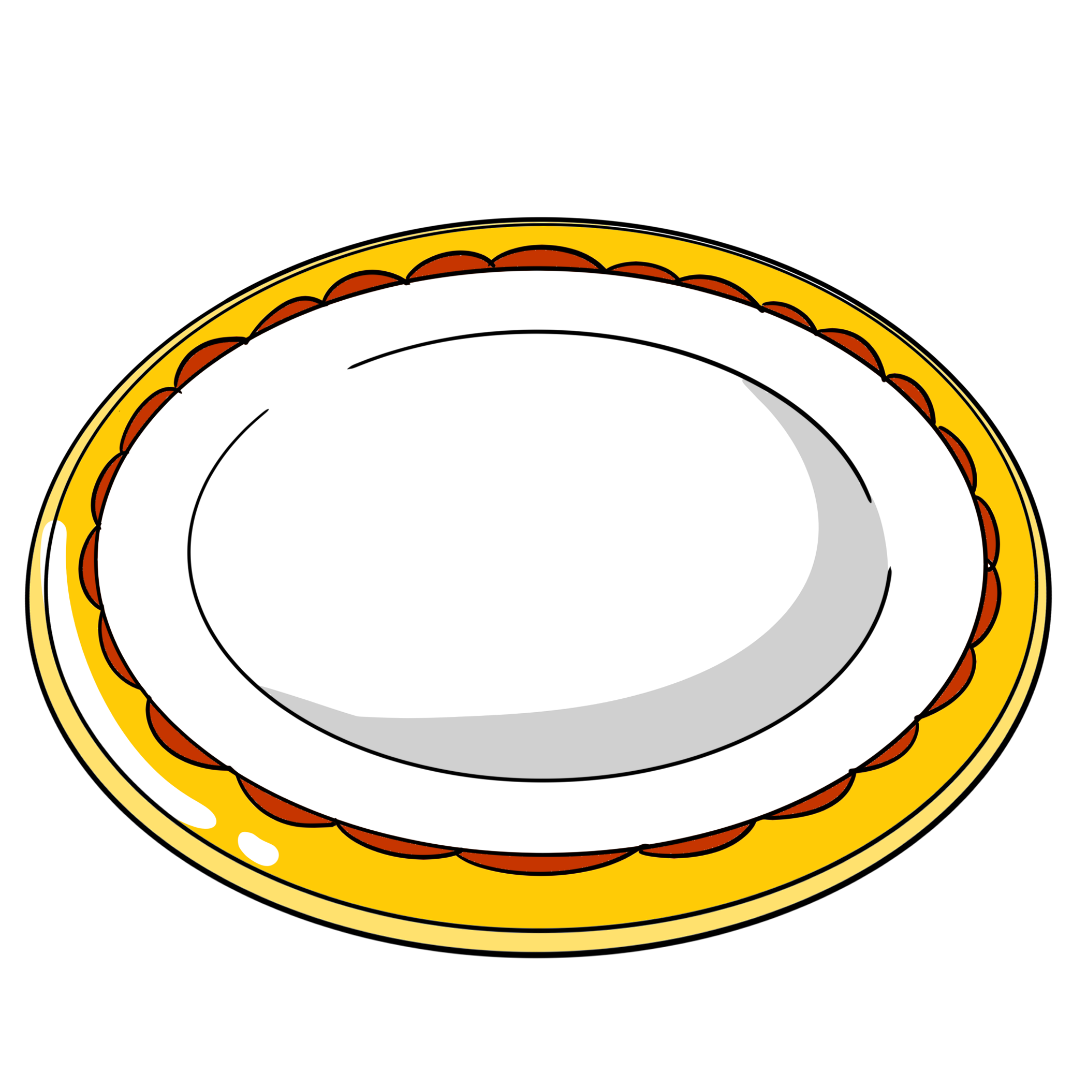

Từ chỉ
sự vật
Từ chỉ
đặc điểm

bông hoa
chú thỏ
lóng lánh

Bài 4 (MĐ2). Điền dấu chấm, dấu phẩy hoặc dấu chấm hỏi thích hợp vào ô trống trong những câu sau: (0,5 điểm)
Ngày xưa Kiến Vàng và Kiến Đen là đôi bạn thân. Chúng thường cùng nhau kiếm mồi cùng ăn và cùng nhau vui chơi Hai bạn gắn bó với nhau như hình với bóng. Một hôm Kiến Vàng hỏi Kiến Đen:
- Kiến Đen này bạn có muốn cùng đi ngao du thiên hạ không
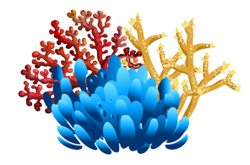
Bài 5. (MĐ1). Tìm từ có âm đầu s hoặc x theo gợi ý sau: (0,5 điểm)
a. Con vật rất nhanh , sống trong rừng là .....................................


b. Loài vật sống ở biển , thân rất mềm là ....................................

ĐỀ 9

Họ và tên học sinh: …………….………………..………………… Lớp: 2 …...

Nhà bác học và bà con nông dân
Hôm ấy, tiến sĩ nông học Lương Định Của cùng cán bộ xuống xem xét tình hình nông nghiệp ở tỉnh Hưng Yên.
Thấy bà con nông dân đang cấy lúa trên những thửa ruộng ven đường, bác Của bảo dừng xe, lội xuống ruộng trò chuyện với mọi người. Bác khuyên bà con nên cấy ngửa tay để rễ mạ ăn nông, cây lúa dễ phát triển. Lúc cấy cần chăng dây cho thẳng hàng để sau này dễ dùng cào cải tiến làm cỏ sục bùn….
Rồi bác cười vui và nói với mọi người:
- Nào, ai cấy nhanh nhất xin mời cấy thi với tôi xem kĩ thuật cũ và kĩ thuật mới đằng nào thắng, nghe!
Thế là cuộc thi bắt đầu. Chỉ ít phút sau, bác đã bỏ xa cô gái cấy giỏi nhất vài mét. Lúa bác cấy vừa đều vừa thẳng hàng. Thấy vậy, ai nấy đều trầm trồ, thán phục nhà bác học nói và làm đều giỏi.
(Theo Nguyễn Hoài Giang)

Câu 1.(MĐ1) Bác Của khuyên bà con nông dân nên cấy lúa thế nào? (0,5 điểm)
A. Cấy ngửa tay để rễ mạ ăn nông, lúa dễ phát triển
B. Cấy ngửa tay để rễ mạ ăn sâu, lúa dễ phát triển
C. Cấy úp tay để rễ mạ ăn nông, lúa mau phát triển.
Câu 2. (MĐ1) Bác Của khuyên bà con khi cấy cần chăng dây để làm gì? (0,5 điểm)
- Để cấy cho thẳng hàng, sau này dễ lội ruộng đi lại làm cỏ sục bùn
- Để cấy cho thẳng hàng, sau này dễ dùng cào cải tiến làm cỏ sục bùn
- Để cấy cho thẳng hàng, sau này dễ dùng máy gặt lúa ngay tại ruộng.
Câu 3. (MĐ1) Kết quả thi cấy giữa bác Của và cô gái cấy giỏi nhất ra sao?Hãy nối ý ở bên trái với ý ở bên phải cho thích hợp (0,5 điểm)
bị bỏ xa vài mét.
Nhà bác học

cấy đều, thẳng hàng.
Cô gái

Câu 4. (MĐ2) Bà con nông dân trầm trồ, thán phục bác Của về điều gì? (0,5 điểm)
- Nhà bác học nói về cấy lúa rất giỏi
- Nhà bác học cấy lúa nhanh và giỏi
- Nhà bác học nói và làm đều giỏi.
Câu 5: (MĐ2) Hãy viết một câu văn khen ngợi nhà bác học trong câu chuyện.

Bài 2(MĐ2). Đặt câu hỏi cho bộ phận câu được in đậm: (0,5 điểm)
a. Hôm ấy, tiến sĩ nông học Lương Định Của cùng cán bộ xuống xem xét tình hình nông nghiệp ở tỉnh Hưng Yên.
……………………………………………………………………………………
b. Lúa bác cấy vừa đều vừa thẳng hàng.
……………………………………………………………………………………

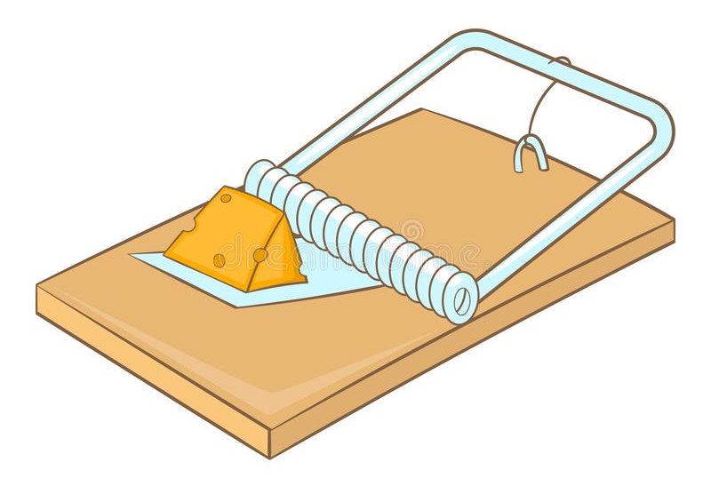
Bài 3 (MĐ2). Hãy giúp chuột Jerry vượt qua những chiếc bẫy do mèo Tom đặt bằng cách viết tiếp để được câu giới thiệu.

- Con đường này là………………………………………………………………..

- Ngôi nhà này là…………………………………………………………………

c. Hoa hồng là……………………………………………………………………..

Bài 4. (MĐ3). Điền dấu câu thích hợp vào ô trống:

Cô Mây suốt ngày bay nhởn nhơ rong chơi Gặp chị Gió , cô gọi:
- Chị Gió đi đâu mà vội thế
- Tôi đang đi rủ các bạn Mây ở khắp nơi về làm mưa Cô có muốn làm mưa không
- Làm mưa để làm gì hả chị
- Làm mưa cho cây cối tốt tươi cho lúa to bông cho khoai to củ

ĐỀ 10

Họ và tên học sinh: …………….………………..………………… Lớp: 2 …...
QUẢ TÁO CỦA BÁC HỒ
Năm 1946, Bác Hồ sang thăm nước Pháp. Nhân dân và thiếu nhi Pháp rất vui mừng phấn khởi. Họ tụ tập, vẫy tay và hoan hô Bác tại các nơi Bác đi qua hay đến thăm. Có một câu chuyện mà cho đến ngày nay nhân dân và thiếu nhi Pháp vẫn còn nhắc nhở với tất cả tấm lòng trìu mến, cảm phục. Đó là câu chuyện quả táo.

Hôm ấy, tòa thị chính Pa-ri mở tiệc lớn đón mừng Bác. Tiệc tan, mọi người ra phòng lớn uống nước, nói chuyện. Bác vui vẻ đứng dậy và cầm một quả táo đem theo. Nhiều người ngạc nhiên, nhiều con mắt tò mò chú ý. Tại sao vị khách quý như Bác lúc ăn tiệc xong lại còn lấy quả táo đem theo. Nhiều người chú ý xem Bác sẽ làm gì...

Bác ra đến ngoài cửa thì có một đám thiếu nhi ríu rít chạy tới chào. Bác tươi cười bế một em gái nhỏ lên hôn và đưa cho một quả táo. Mọi người bấy giờ mới vỡ lẽ và rất cảm động trước cử chỉ yêu thương của Bác. Ngày hôm sau, câu chuyện “Quả táo của Bác Hồ” được các báo đăng lên trang nhất. Các báo chí còn kể lại rằng: Em bé gái sau khi nhận quả táo thì giữ khư khư trong tay, ai xin cũng không cho. Lúc về nhà em để quả táo lên bàn học. Cha mẹ bảo: “Con ăn đi, kẻo để lâu sẽ hỏng không ăn được”. Nhưng em nhất định không ăn. Em nói: “Đó là quả táo Bác Hồ cho con, con sẽ giữ thật lâu để làm kỉ niệm”.
(Phỏng theo truyện Quả táo của Bác Hồ, Tuyển tập thơ văn cho thiếu nhi)
Câu 1. ( 0,5 điểm) Câu chuyện quả táo là câu chuyện về ai?
A. Nước Pháp B. Bác Hồ
C. Nước Việt Nam D. Nhân dân và Thiếu nhi nước Pháp
Câu 2. ( 0,5 điểm) Ai là người đã nhận được quả táo của Bác Hồ?
Một người tham dự tiệc. B. Một cụ già.
C. Một bé gái nhỏ. D. Một bé trai nhỏ.
Câu 3.( 0,5 điểm) Bạn nhỏ đã làm gì sau khi nhận được quả táo từ tay Bác
A. Giữ khư khư trong tay. B. Để quả táo lên bàn học
C. Giữ thật lâu làm kỉ niệm D. Cả A, B, C đều đúng.
Câu 4. ( 0,5 điểm) Nhất định không ăn quả táo Bác tặng. Bạn nhỏ đã nói gì với bố mẹ?
A. Đó là quả táo Bác Hồ cho con, con sẽ giữ thật lâu để làm kỉ niệm.”
B. “Đó là quả táo Bác Hồ cho bạn nhỏ, bạn nhỏ sẽ giữ thật lâu để làm kỉ niệm.”
C. “Đó là quả táo Bác Hồ cho em, em sẽ giữ thật lâu để làm kỉ niệm.”
D.“Đó là quả táo Bác Hồ cho cháu, cháu sẽ giữ thật lâu để làm kỉ niệm.”
Câu 5. ( 1 điểm) Nội dung chính của đoạn văn trên là gì?

Câu 6.( 1 điểm) Nếu em là bạn nhỏ trong câu chuyện trên, em sẽ nói gì với Bác Hồ?

Câu 7.( 0,5 điểm) Xếp các từ sau đây vào nhóm thích hợp.
Giữ, cầm, lớn, trìu mến, vẫy tay.
Từ chỉ họat động | Từ chỉ đặc điểm
………………………………………… | ………………………………………..
Câu 8.( 0,5 điểm) Chọn dấu chấm, dấu chấm hỏi hoặc dấu chấm than thay cho ô vuông.
A. Ôi, chú chuồn nước mới đẹp làm sao
B. Bạn thích môn học nào nhất
C. Em rất yêu mái trường của em
Câu 9.( 1 điểm) Em hãy đặt một câu giới thiệu về Bác Hồ.

Viết (từ 4 đến 5 câu) giới thiệu về một đồ dùng học tập của em.

Viết 4, 5 câu kể về việc em thường làm vào ngày nghỉ

Viết 4 – 5 câu kể về việc em đã làm để bảo vệ môi trường.

Viết 4 – 5 câu kể về việc em được chứng kiến hoặc tham gia.

Viết 4 – 5 câu kể về hoạt động của một con vật.

Viết 4 – 5 câu kể về một việc em giúp đỡ người khác hoặc em được người khác giúp đỡ.

Viết 4 – 5 câu kể về công việc của một người mà em biết.

Viết lời cảm ơn các chú bộ đội hải quân.

Viết 4 – 5 câu giới thiệu một đồ vật làm từ tre hoặc gỗ.

Viết 4 – 5 câu kể về một buổi đi chơi.

